

Universidad Tecnológica de Tehuacán

**DIRECCIÓN GENERAL DE UNIVERSIDADES   
TECNOLÓGICAS y POLITÉCNICAS**

 **PROGRAMA EDUCATIVO EN   
TECNOLOGÍAS DE LA  
 INFORMACIÓN**

**TÍTULO DE LA MEMORIA:**

**DESARROLLO DE PAGINA ADMINISTRABLE WITMAC (BACKEND)**

**NOMBRE DEL ALUMNO:  
MILTON JAIR RUBIO JUÁREZ**

**MEMORIA DE ESTADÍA  
 PARA OBTENER EL TÍTULO DE:  
TÉCNICO SUPERIOR UNIVERSITARIO EN TECNOLOGÍAS DE LA INFORMACIÓN ÁREA DESARROLLO DE SOFTWARE MULTIPLATAFORMA**

Tehuacán, Puebla a 09 de agosto de 2021

**Desarrollo de Pagina Administrable WITMAC (BackEnd)**

Memoria de Estadía realizada por Milton Jair Rubio Juárez bajo la dirección del comité asesor indicado, aprobada por el mismo y aceptada como requisito parcial para obtener el grado de:

**TECNICO SUPERIOR UNIVERSITARIO EN TECNOLOGIAS DE LA INFORMACIÓN Y COMUNICACIÓN AREA: DESARROLLO DE SOFTWARE MULTIPLATAFORMA**

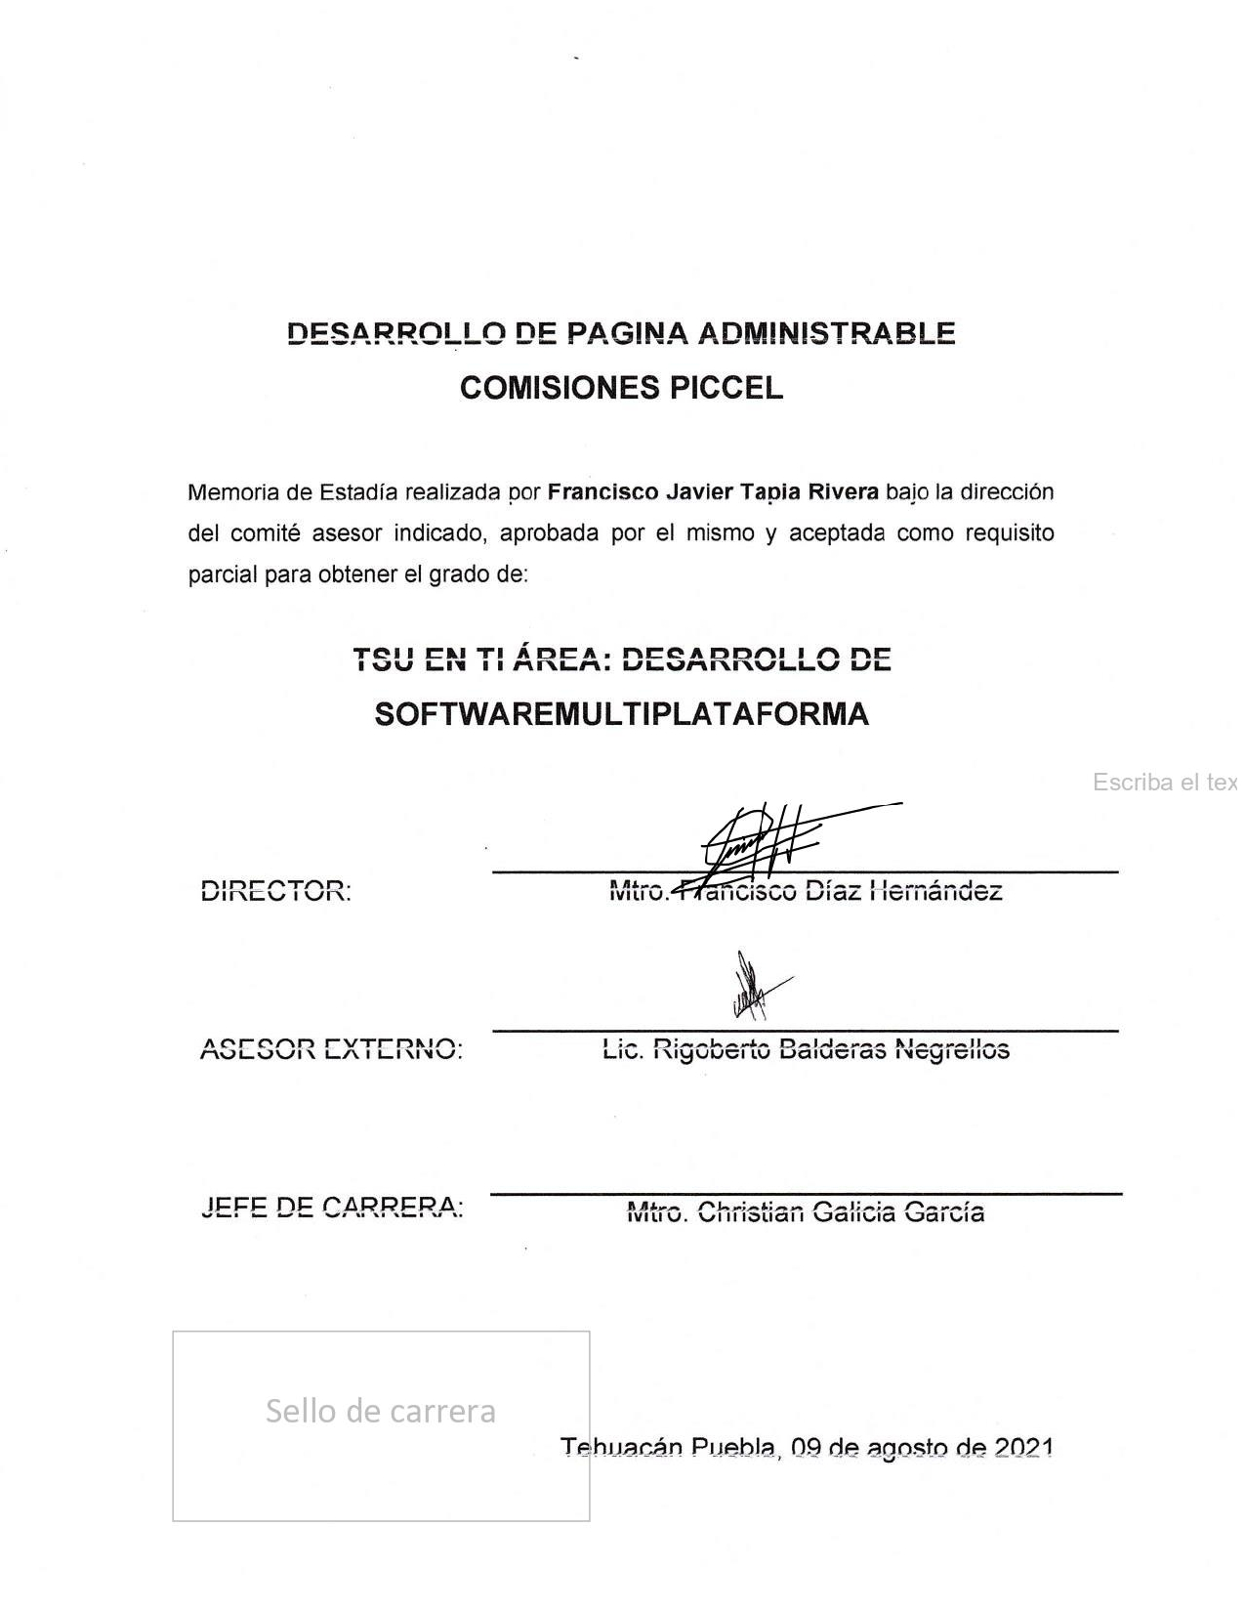

DIRECTOR INTERNO: Mtro. Francisco Díaz Hernández

____________________________

ASESOR EXTERNO:

JEFE DE CARRERA: Mtro. Christian Galicia García

____________________________

Tehuacán, Puebla, 09 de agosto de 2021

**Índice**

1.1 Resumen 8

1.2 Abstrac 9

1.3 Introducción 10

1.4 Planteamiento del problema 11

1.5 Justificación 11

1.6 Objetivo General 12

1.7 Objetivos Particulares 12

2.1 Antecedentes Históricos 14

2.2 Misión 14

2.3 Visión 14

2.4 Políticas 15

1. Políticas organizacionales 15

2.Políticas tecnológicas 16

3.Políticas operacionales 16

4.Políticas comerciales 16

5. Políticas financieras 17

2.5 Valores 17

2.6 Principales Áreas de la Empresa 17

2.7 Descripción del Área de Realización de Estadía 18

2.8 Organigrama de la empresa 19

3.1 Desarrollo Web 21

3.2 Comercio Electrónico 21

3.3 HTML 22

3.4 CSS 23

3.5 Bootstrap 23

3.6 Responsive Desing 24

3.7 JavaScript 24

3.8 PHP 25

3.9 MySQL 26

3.10 BackEnd 27

3.11 FrontEnd 27

4.1 Descripción de actividades. 29

4.2 PLANEACION. 30

4.3 IMPLEMENTACIÓN 31

4.3.1 Curso De Inducción. 31

4.3.2 Curso de seguridad. 31

4.3.3 Curso de trato con los clientes. 32

4.3.4 Investigación 32

Pregunta 1: ¿Te gustaría contar con internet a través de cable de fibra óptica? 33

Interpretación y análisis: 33

Pregunta 2: 34

¿Cuál de los siguientes problemas es más común con su servicio de internet? 34

Interpretación y análisis: 34

Pregunta 3: 35

¿La atención que recibe con su servicio de internet es buena? 35

Interpretación y análisis: 35

Pregunta 4: 36

¿El tiempo de atención con su servicio es adecuado? 36

Interpretación y análisis: 36

4.3.5 Análisis FODA de la Empresa TMAC 37

4.3.6 Acciones Estratégicas para la empresa 38

4.3.7 Diseño de WITMAC 38

4.3.8 Beneficios: 38

4.3.9 Perspectivas: 39

4.3.10 Enfoque WITMAC al cumplimiento de la empresa 39

4.4 Apreciación para la administración de tiempo: 40

4.4.1 Metodología de implementación 40

• Personal u organización: 40

• Procesos: 40

• Tecnología: 41

4.5 Fase de implementación 41

4.5.1 Planificación inicial 41

4.5.2 Implementación 41

4.6 Administración del riesgo 42

1.- Planificar Gestión de Riesgos: 44

2.- Identificar Riesgos del proyecto: 44

3.- Definir Acciones de respuesta a los riesgos: 44

4.- Seguimiento y Control de Riesgos: 45

4.7 Estrategia para la Capacitación a usuarios 45

4.7.1 Plan para dar a conocer el servicio 45

4.7.2 Alcance del conocimiento del proyecto 46

4.8 Pruebas y monitoreo 46

4.9 Resultados y mejoras con base a las encuestas 50

Conclusión: 52

Referencias: 53

**Índice de Imágenes**

Imagen I. HTML 22

Imagen II. MySQL 26

Imagen III. Pruebas y monitoreo 47

Imagen IV. Pruebas y monitoreo nivel dos 49

**Índice de tablas**

Tabla I. ¿Te gustaría contar con internet a través de cable de fibra óptica? 33

Tabla II. ¿Cuál de los siguientes problemas es más común con su servicio de internet? 34

Tabla III ¿La atención que recibe con su servicio de internet es buena? 35

Tabla IV. ¿El tiempo de atención con su servicio es adecuado? 36

**CAPÍTULO I**

**INTRODUCCIÓN**

## Resumen

Este proyecto describe la página WITMAC y la forma como se puede desarrollar una adecuada administración partiendo de la necesidad de una empresa de instalación de internet, elaborando una página web, en la cual se puedan reducir los tiempos de respuesta entre cliente y la empresa, este siempre estará funcional para que los trabajadores puedan desarrollar sus labores cotidianos dentro de la empresa de forma rápida, sencilla, y con reportes detallados diariamente siempre visibles para el administrador

Se elaboró una página web para que los clientes pudieran registrar cualquier alteración con su servicio, además de poder realizar su pago mensual por medio de la misma, esto con la finalidad de reducir tiempos de resolución, teniendo una mejor interacción entre el usuario, y el proveedor del servicio y de esta manera brindarle un mejor servicio al cliente.

## Abstrac

This Project describes the WITMAC page and the way in which an adequate administration can be developed based on the need for an internet installation company, developing a web page, in which the response times between the client and the company can be reduced, this always functional so that workers can develop their daily task within the company quickly, easily, an with deailed daily reports always visible to the administrator.

A web page was developed so that customers can register any alteration with their service, in addition to being able to make their monthly payment through it, this in order to reduce resolution times, having a better interacion between the user, and the service provider and thus provide betther customer service

## Introducción

En la presente memoria de estadía se describe el proceso de la implementación de la página administrable witmac utilizando html, php y js, aportando una mayor cantidad de opciones para resolución de problemas.

En el capítulo I se abordan aspectos teóricos que permiten definir un breve resumen del proyecto, así como el planteamiento del problema, la justificación y los objetivos generales y particulares del proyecto para tener una noción clara del proyecto.

En el capítulo II se presentan los antecedentes históricos de la empresa en la cual se realizó el proyecto se remonta desde sus inicios hasta su actual estado, comparte la misión de la empresa, así como la visión que tiene, las políticas de la empresa y los valores que rigen a la empresa. Se hace una descripción de las áreas en la que está dividida la empresa y el área donde se realizó la estadía para concluir con el capítulo se presenta el organigrama de la empresa TMAC.

En el capítulo III se describen de manera general todas las herramientas y materiales que se ocuparon para la realización del proyecto, así como sus respectivas ilustraciones.

En el capítulo IV se describe en panorama de las actividades que se hicieron en el transcurso del proyecto, también se plantea la planeación del proyecto para terminar en tiempo y forma sin ningún retraso. En este capítulo se encuentra la implementación que es la descripción detallada paso a paso como se realizó el proyecto.

En el capítulo V se presentan los resultados del proyecto, y se discute lo aprendido en el proyecto realizado al finalizar el capítulo se encuentra la bibliografía

## Planteamiento del problema

Las tecnologías de la información han tomado un papel importante como herramienta, además de ser uno de los puntos más importante de las empresas e instituciones. La empresa TMAC S.A. de C.V empezó como una extensión de TELCEL, vendiendo así recargas a mayoreo y menudeo, una vez se expanden crean una rama independiente llamada WITMAC, un área en la cual se dedican a promocionar el servicio de internet, pero cuenta con un inconveniente, esta área es muy nueva, además de ser muy pequeña, esto tomó como iniciativa la creación de una página web, la cual automatizara la comunicación entre el equipo de trabajo y el usuario, se intentó hacer sin éxito, ya que el equipo de trabajo era muy pequeño, además de ser pequeño se contaba con muy poco tiempo, por lo que se tuvo que posponer por tiempo indefinido. La pandemia no ayudó mucho, ya que el grupo de trabajo se redujo aún más, teniendo así que cerrar algunas sucursales y enfocándose en TMAC, dejando a un lado WITMAC, así paso un año completo, la empresa así necesitaba un equipo de trabajo que pudiera cumplir con la creación de una página web que pudiera ser autoadministrable, que cumpliera con la característica de poder registrar usuarios, crear contratos, pagar sus estados de cuenta, además de una opción de mejora para futuro.

## 1.5 Justificación

En la actualidad hay muchas pocas compañías de internet y los paquetes que se ofrecen no tienen un costo/beneficio, lo que busca WITMAC es tener un balance entre estas dos características, dándole un plus con una página web que sea superior a la de sus competidores, teniendo así el proyecto a realizar.

## 1.6 Objetivo General

Desarrollar e implementar la página administrable WITMAC basada en HTML en la empresa TMAC

## 1.7 Objetivos Particulares

* Evaluar el proceso de instalación del servicio a un cliente
* Buscar e identificar soluciones de manera eficaz para los reportes de clientes
* Obtener el diagnostico de reportes realizados diariamente
* Diseñar desde cero la página principal de la empresa

**CAPÍTULO II**

**MARCO HISTORICO**

## 2.1 Antecedentes Históricos

TMAC S.A. DE C.V es un moderno sistema de hosting, que le permite a un usuario generar su propio servidor web, ayudándolo a obtener grandes ingresos y beneficios. Somos una empresa mexicana con años de experiencia en la administración de servidores de gran demanda, nos caracterizamos por excelentes precios, la calidad de nuestros servicios y la constante inversión con miras al futuro. La constante capacitación de nuestro personal le asegura el buen funcionamiento del sistema y soporte técnico inmediato.

## 2.2 Misión

Brindarle antes que nada a nuestros clientes un sistema estable, seguro, confiable y de fácil manejo. Estamos comprometidos con el mejoramiento continuo para seguir creciendo como empresa a nivel nacional e internacional, con un producto de alta demanda. Ofreciendo el mismo trato amable y responsable a todos nuestros clientes, sin importar si es una empresa pequeña o una gran cadena comercial. Comprometidos a ofrecerle solo equipos de la más alta calidad, así como personal ampliamente capacitado.

## 2.3 Visión

Ser una empresa de alto prestigio en sistemas de Hosting, desarrollo Web y desarrollo Móvil, brindando confianza y seguridad a nuestros clientes, a través de sistemas estables, seguros y al alcance de todos.

## 2.4 Políticas

### Políticas organizacionales

* Política de desarrollo organizacional

Propósito: Mantener un proceso de actualización y mejoramiento dentro de la organización acorde a las nuevas tecnologías, siempre permitiendo objetivos estratégicos.

* Política salarial

Propósito: Tener un sistema de sueldos y salarios ordenado, equitativo para los empleados, que motive su trabajo productivo con ello el cumplimiento de los objetivos y metas de la organización.

* Política de contratación de personal

Propósito: Proporcionar las normas y estatutos para la selección y contratación del personal idóneo para los requerimientos de la organización.

* Política de vacaciones

Propósito: Establecer los lineamientos para planificar las vacaciones de los trabajadores, con la finalidad de propiciar un descanso anual, asegurando que la ausencia temporal de ellos no cause inconvenientes en el desarrollo de las actividades de la organización.

### 2.Políticas tecnológicas

* Política de desarrollo tecnológico

Propósito: Establecer un departamento para la actualización, desarrollo y escalabilidad de las plataformas de uso interno de la empresa en función de las nuevas tecnologías.

* Política de seguridad de información

Propósito: Proteger íntegramente la información estratégica de la empresa y de nuestros clientes, estableciendo niveles de acceso y confidencialidad.

### 3.Políticas operacionales

* Política de operaciones

Propósito: Coadyuvar las actividades realizadas en la empresa con los lineamientos del plan estratégico para hacer cumplir la misión y buscar alcanzar la visión.

### 4.Políticas comerciales

* Política de atención y servicio al cliente

Propósito: Estructurar y ejecutar una eficiente gestión de servicio y atención al cliente que estimule el crecimiento de la empresa.

### 5. Políticas financieras

* Política de presupuestación

Propósito: Establecer el presupuesto como una herramienta de decisión que le permita a la empresa planificar y optimizar los recursos financieros.

## 2.5 Valores

* Responsabilidad
* Honestidad
* Transparencia
* Puntualidad
* Lealtad
* Confianza
* Compromiso

## 2.6 Principales Áreas de la Empresa

* Dirección general.
* Administración.
* Recursos humanos.
* Marketing.
* Ventas.
* Informática.
* Mantenimiento industrial.

## 2.7 Descripción del Área de Realización de Estadía

Departamento de informática y sistemas:

Gran parte de las actividades que desarrollamos es a la administración de las plataformas y soporte a clientes, esto con el objetivo de garantizar su correcto funcionamiento y con ello facilitar su utilización en los departamentos de la empresa, así como a los clientes en general.

## 2.8 Organigrama de la empresa

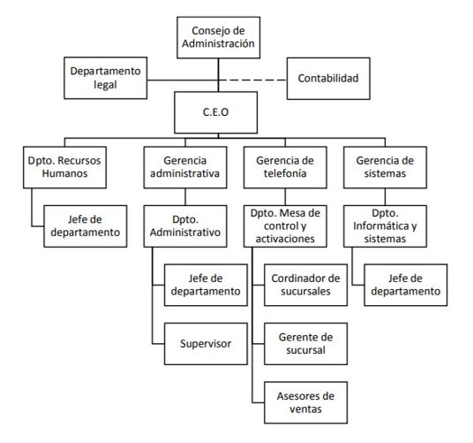

**CAPÍTULO III**

**MARCO TEÓRICO**

## 3.1 Desarrollo Web

La programación de los sitios web es una de las disciplinas dentro del mundo de Internet que más se ha desarrollado y no deja de sorprender día a día con las posibilidades que abre y genera, ya que no sólo consigue satisfacer necesidades que se generan, sino que sin la generación de necesidades ofrecen servicios a los usuarios que éstos no habían imaginado.

## 3.2 Comercio Electrónico

El comercio electrónico es cualquier actividad de intercambio comercial en la que las órdenes de compra / venta y pagos se realizan a través de un medio telemático, los cuales incluyen servicios financieros y bancarios suministrados por Internet.

El comercio electrónico es la venta a distancia aprovechando las grandes ventajas que proporcionan las nuevas tecnologías de la información, como la ampliación de la oferta, la interactividad y la inmediatez de la compra, con la particularidad que se puede comprar y vender a quién se quiera, y, dónde y cuándo se quiera.

Es toda forma de transacción comercial o intercambio de información, mediante el uso de Nueva Tecnología de Comunicación entre empresas, consumidores y administración pública.

## 3.3 HTML

HTML es un lenguaje de marcas (etiquetas) que se emplea para dar formato a los documentos que se quieren publicar en la World Wide Web (www). Los navegadores pueden interpretar las etiquetas y muestran los documentos con el formato deseado.

El lenguaje HTML se basa en el *Standard Generalized Markup Language* (SGML), define e interpreta las etiquetas de acuerdo a SGML.

 Las páginas HTML se pueden diseñar usando texto con distintos tipos de letras o colores, imágenes, listas de elementos, tablas, etc. Su modo de empleo es muy sencillo: se basa en el uso de etiquetas que indican que elementos contiene cada página, el formato que hay que aplicar a cada uno de ellos y cómo se tiene que distribuir por la página.

Imagen I. HTML

Imagen . HTML

(Fuente: Pablomarti1470 2018)

## 3.4 CSS

Por sus siglas Cascading Style Sheet (CSS) o mejor conocidas como Hojas de Estilo en Cascada; son bloques de código los cuales se encuentran programados, ya sea, dentro de un documento HTML o en un archivo independiente con extensión CSS.

CSS es el lenguaje utilizado para definir el estilo, formato o presentación de documentos separando así los datos o contenido de la presentación. El modo más simple de utilizar las hojas de estilo es utilizar un archivo HTML con el contenido del documento y otro archivo CSS con la presentación del mismo.

Su principal objetivo es brindar optimización, control y mejor diseño respecto al contenido de las páginas web, lo cual genera una mayor visión respecto a su presentación. En pocas palabras CSS se encarga de brindarle un mejor diseño a cada uno de los elementos creados en el documento HTML.

## 3.5 Bootstrap

Es un framework originalmente creado por Twitter y liberado bajo licencia MIT, que permite crear interfaces web con CSS y JavaScript, esencialmente compatible con HTML. Es muy utilizado por los desarrolladores para hacer sus páginas o sistemas responsivas, permitiendo adaptar la interfaz al tamaño del dispositivo en que se visualice o acceda; esta función es conocida como “Responsive Design”.

Además, contiene elementos con estilos predefinidos los cuales pueden ser muy útiles para el diseño, y fáciles de modificar o configurar. Parte de los elementos que contienen las librerías de CSS son tipografías, botones, cuadros, menús, etc.

## 3.6 Responsive Desing

El diseño web adaptable, adaptativo, conocido por las siglas RWD del inglés Responsive Web Design, es una filosofía de diseño y desarrollo cuyo objetivo es adaptar la apariencia de las páginas web al dispositivo que se esté utilizando para visualizarlas. Hoy día las páginas web se visualizan en multitud de dispositivos como tabletas, teléfonos inteligentes, libros electrónicos, portátiles, PCs, etcétera.

Con este tipo de diseño no es necesario tener una versión para cada dispositivo, solo basta con tener uno apto para todos, esto a través de que la website detecta el dispositivo por el cual está accediendo el usuario y muestra una versión optimizada para ese medio, reorganizando los elementos de la web. Esto brinda que una página web responsiva o adaptativa pueda estar mejor posicionada en los buscadores web, ya que muchos están priorizando a las websites móviles en búsquedas móviles.

## 3.7 JavaScript

JavaScript es un lenguaje de programación que se utiliza principalmente para crear páginas web capaces de interactuar con el usuario. Las páginas web se consideran estáticas cuando se limitan a mostrar un contenido establecido por su creador sin proporcionar más opciones al usuario que elegir entre los enlaces disponibles para seguir navegando.

Cuando un creador incorpora JavaScript a su página, proporciona al usuario cierta capacidad de interactuación con la página web, es decir, cierto dinamismo y por lo tanto se incrementan las presentaciones de la misma al añadir procesos en respuesta a las acciones del usuario.

Es importante señalar que estos procesos se ejecutan en la máquina del cliente (en el navegador) y por tanto no implican intercambio de datos con el servidor.

Con JavaScript se accede al mundo de las páginas web dinámicas.

## 3.8 PHP

Su acrónimo recursivo HyperText Pre-Processor. PHP es un lenguaje interpretado del lado del servidor que surge dentro de la corriente denominada código abierto (open source). Se caracteriza por su potencia, versatilidad, robustez y modularidad. Al igual que ocurre con tecnologías similares, los programas son integrados directamente dentro del código HTML.

Por su flexibilidad, PHP resulta un lenguaje muy sencillo de aprender; especialmente para programadores familiarizados con lenguajes como C, Perl o Java, debido a las similitudes de sintaxis entre ellos.

Resulta una herramienta muy útil para establecer una conexión a la base de datos y cambiar de manera dinámica el contenido de las páginas web.

## 3.9 MySQL

MySQL es un sistema de administración de bases de datos relacionales rápido, sólido y flexible. Es ideal para crear bases de datos con acceso desde páginas web dinámicas, para la creación de sistemas de transacciones online o para cualquier otra solución profesional que implique almacenar datos, teniendo la posibilidad de realizar múltiples y rápidas consultas. Es destaca por su gran adaptación con diferentes entornos de desarrollo, permitiendo su interacción con lenguajes de programación como Perl, PHP y Java; además de su integración en distintos Sistemas Operativos.

Aunque suele ser la primera opción para el desarrollo de sitios web comerciales, suele presentar problemas de rendimiento y velocidad al tratarse de sistemas web robustos que necesitan de una base de datos muy amplia y pesada.



Imagen . MySQL

(Fuente: INDEX.PE)

## 3.10 BackEnd

Se encarga de trabajar del lado del servidor, es la parte lógica de un sitio web que en conjunto con el frontend realizan procesos solicitados por el usuario. Se encarga de implementar la capa de datos trabajando con lenguajes y gestores de base de datos.

Esta abstracción mantiene separada las diferentes partes de un sistema o página con el fin de tener un mejor control.

## 3.11 FrontEnd

Cuando se hace referencia a este término se habla de la parte frontal de una página o sistema web, es decir, el diseño de la página. Es el software encargado de trabajar del lado del cliente.

**CAPÍTULO IV**

**METODOLOGIA**

## 4.1 Descripción de actividades.

En las siguiente paginas se presenta la descripción de las actividades realizadas durante la elaboración del proyecto en la empresa TMAC, dicho proyecto consistió en la creación de una página web donde los empleados pueden llevar el concentrado de los clientes, los clientes puedan consultar sus estados de pago, así como levantar reportes que los instaladores pueden visualizar en la misma página.

El proyecto fue desarrollado con el framework XAMPP y el gestor de base de datos utilizado fue MySQL, también el equipo de desarrollo opto por la utilizado de GitLab para alojar el repositorio del proyecto, así mismo este se conecta automáticamente al servidor.

Al obtener los resultados del análisis se decidió implementar el proceso de WITMAC con base a la investigación, se tomó la iniciativa de crear formatos, con el objetivo de llevar un control tanto físico y digital de los equipos de cómputo y para atender los diferentes problemas que llegaran a tener. Se implementaron más canales de comunicación con el objetivo de estar mejor comunicado con las sucursales se pueda atender y resolver sus problemas que llegasen a tener.

Se puso a prueba el proceso, en el transcurso que se puso a prueba y se anotaron tanto las cosas buenas como malas y se creó una matriz FODA.

Se implemento una encuesta de seguimiento a los trabajadores de las sucursales para saber sus opiniones del proceso de implementado, y al final mejorar el proceso con la opinión de los trabajadores.

## 4.2 PLANEACION.

TMAC

Análisis

Implementación

Diseño

Pruebas y monitoreo

Análisis en las sucursales

Prueba y monitoreo en físico y remoto

Service Desk

Help Desk

Service Desk

Resultados y mejoras

Help Desk

Análisis e investigación de TI

Matriz FODA

Aplicación de encuestas

Matriz De Riesgos

Diagrama I. Planeación

(FUENTE: Propia en base a datos proporcionados por la empresa)

## 4.3 IMPLEMENTACIÓN

## 4.3.1 Curso De Inducción.

Se impartió por el gerente de la empresa para dar la bienvenida a la empresa posteriormente comienza el recorrido por la empresa y sus diferentes áreas y departamentos informar sobre el equipo de trabajo y del personal brinda el conocimiento de valores, políticas, visión, misión, objetivos y metas de la empresa, también de una asesoría de las normas de cumplimiento y reglas para todo el personal de la empresa horarios de trabajo, días hábiles, permisos, justificaciones y retrasos en el trabajo.  
Cuentan una breve historia de la empresa desde como inicio y la evolución que ha tenido la empresa TMAC.

## 4.3.2 Curso de seguridad.

Se informa los riesgos en el trabajo de campo y como prevenir accidentes, más con las herramientas dependiendo la actividad es el riesgo que se genera, al igual que el equipo de seguridad proporciona una serie de pasos para cada una de los equipos desde cascos, guantes, chalecos, pantalones, botas, pulseras, lentes, y no solo para la seguridad del personal de trabajo también se resguarda la seguridad del cliente al colocar en su debido sitio las herramientas después de utilizarlas.

## 4.3.3 Curso de trato con los clientes.

Informa la forma del trato para cada uno de los clientes tomando en cuenta, principios, valores y moral de los empleados para los clientes además una de la principal frase de la empresa es “trata a los clientes como a ti te gustaría que te trataran”, con un trato amable y un servicio de calidad se busca satisfacer las necesidades del cliente facilitando el manejo de sus equipos.

## 4.3.4 Investigación

Se realizó una investigación descriptica con el objetivo de describir ciertas situaciones o eventos teniendo como resultados las experiencias de los problemas tecnológicos y también describiendo cual ha sido el problema principal que les genera los equipos de computo

De acuerdo con la investigación se ubicará, se categorizará y proporcionará una visión general de la gestión de servicios operativos de TI. El procedimiento consistirá en identificar las estrategias de la empresa, el modelo que lleva el área de TI, las capacidades y esto proporcionará una descripción de la gestión de servicios de TI presente y deseada de la empresa.

Para el presente trabajo, se mostrarán unas encuestas con las áreas relacionadas con incidentes y problemas.

La encuesta se realizó a 30 personas. La aplicación de la encuesta fue individual y anónima. La encuesta se realizó de forma virtual.

La encuesta realizada tiene como finalidad conocer la forma en que la gente de las colonias cercanas tiene conexión a internet y el nivel de satisfacción con el servicio contratado, se realiza un levantamiento de información, mediante una encuesta dirigida a la población cercana: El objetivo fue conocer el estado de satisfacción actual en cuanto al servicio

### Pregunta 1: ¿Te gustaría contar con internet a través de cable de fibra óptica?

|  |  |  |
| --- | --- | --- |
| Respuestas | Personas | Porcentaje |
| Si | 19 | 63.33% |
| No | 4 | 13.33% |
| No se | 3 | 10% |
| Tal vez | 4 | 13.33% |

Tabla . ¿Te gustaría contar con internet a través de cable de fibra óptica?

(Fuente: Propia en base a datos obtenidos por la empresa)

### Interpretación y análisis:

Se concluye que el 63.33% de la población de los vecinos contratarían el servicio de fibra óptica, mientras que sólo un 13.33% dijo que no contratarían el servicio.

### Pregunta 2:

### ¿Cuál de los siguientes problemas es más común con su servicio de internet?

|  |  |  |
| --- | --- | --- |
| Problemas | Personas | Porcentaje |
| Internet Lento | 14 | 46.66% |
| Se va el internet cuando llueve | 7 | 23.33% |
| Se cae muy seguido el servicio | 8 | 26.66% |
| Ninguno | 1 | 3.33% |

Tabla . ¿Cuál de los siguientes problemas es más común con su servicio de internet?

(Fuente: Propia en base a datos obtenidos por la empresa)

### Interpretación y análisis:

De los 30 encuestados, se verifica que los usuarios tienen más problemas de internet lento, estos son los resultados con mayor cantidad de reportes en las colonias vecinas.

### Pregunta 3:

### ¿La atención que recibe con su servicio de internet es buena?

|  |  |  |
| --- | --- | --- |
| Amabilidad | Personas | Porcentaje |
| Siempre | 5 | 16.66% |
| Casi siempre | 9 | 30% |
| De vez en cuando | 8 | 26.66% |
| Nunca | 8 | 26.66% |

Tabla ¿La atención que recibe con su servicio de internet es buena?

(Fuente: Propia en base a datos obtenidos por la empresa)

### Interpretación y análisis:

El 26.66% de los usuarios indica que de vez en cuando existe amabilidad en el servicio brindado mientras que sólo 16.66% se encuentran satisfechos con la amabilidad con el servicio prestado.

### Pregunta 4:

### ¿El tiempo de atención con su servicio es adecuado?

|  |  |  |
| --- | --- | --- |
| Tiempo De Atención | Personas | Porcentaje |
| Siempre | 6 | 20% |
| Casi siempre | 7 | 23.33% |
| De vez en cuando | 8 | 26.66% |
| Nunca | 9 | 30% |

Tabla . ¿El tiempo de atención con su servicio es adecuado?

(Fuente: Propia en base a datos obtenidos por la empresa)

### Interpretación y análisis:

El 30% de los usuarios entrevistados afirmaron que el técnico no llego a solucionar rápidamente su solicitud o reporte, mientras que sólo el 20% indicó que el analista si llegó a comprender y solucionar la incidencia de tiempo.

## 4.3.5 Análisis FODA de la Empresa TMAC

Para dar más detalle de la situación del área de TI de TMAC se procederá a realizar el análisis FODA (Fortalezas, Oportunidades, Debilidades, Amenazas).

|  |  |
| --- | --- |
| **Fortalezas:** Se identificaron las siguientes:   1. El área cuenta con recursos financieros 2. El personal está capacitado y cuenta con conocimientos 3. La infraestructura tecnológica está presente en la empresa 4. El personal sabe trabajar en equipo | **Oportunidades:** Se identificaron las siguientes:   1. Reducir costos innecesarios en Tecnología de información 2. Establecer tiempo de proyectos 3. Generar valor a través del uso de conocimiento 4. Respaldo de la base de datos de los usuarios 5. Agilización de procesos dentro de la empresa |
| **Debilidades:** Se identificaron las siguientes:   1. Falta de procesos y metodologías definidos 2. Procesos de comunicación deficientes 3. No existe el reconocimiento para el personal 4. Tiempos elevados de resolución de incidentes 5. Poco personal | **Amenazas:** Se identificaron las siguientes:   1. Tercerización de proyectos de Tecnologías de la información 2. Crisis financiera, restricción de inversión |

Matriz FODA empresa TMAC

(Fuente: Propia en base a datos obtenidos por la empresa)

## 4.3.6 Acciones Estratégicas para la empresa

|  |  |  |
| --- | --- | --- |
| Enfoque estratégico | Objetivo | Acciones Estratégicas |
| Enfocar la estrategia y procesos de TI con la empresa | Implementar, consolidar y agilizar los procesos de operación | Implementar el sistema WITMAC para agilizar y gestionar los procesos dentro de la empresa |

Tabla V. Acciones estratégicas para la empresa

(Fuente: Propia en base a datos obtenidos por la empresa)

## 4.3.7 Diseño de WITMAC

Witmac propone al cliente un punto de contacto único entre clientes y la empresa que presta el servicio de internet, en este caso, TMAC.

La gestión de incidentes tiene como principal objetivo resolver cualquier incidente que cause interrupción en el servicio los cuales deben ser resueltos de la manera más rápida y eficaz posible.

## 4.3.8 Beneficios:

Entre los principales beneficios que se obtendrán con una correcta Gestión de incidencias tenemos:

* Mayor control de los procesos de instalación.
* Optimización de los recursos disponibles
* Mejorar la productividad y satisfacción general de los usuarios y clientes.
* Facilidad para comunicarse con el cliente.

## 4.3.9 Perspectivas:

* Reducir el 50% del tiempo de atención y número de incidentes reportados, todo esto por medio de la página web.
* Disminución de número de incidentes de aplicaciones.

## 4.3.10 Enfoque WITMAC al cumplimiento de la empresa

|  |  |
| --- | --- |
| Estrategias | Iniciativas |
| Mejorar los niveles de servicio al usuario final. | Cumplimiento de SLAs   * Tiempo de solución de incidencias mediante atención telefónica * % mínimo de resolución en primer nivel * Horario de atención |
| Mejorar la comunicación interna de la empresa | * Mantener disciplina de reuniones * Organizar reuniones periódicas |

Tabla IV. Enfoque WITMAC al cumplimiento de la empresa

(Fuente: Propia en base a datos obtenidos por la empresa)

## 4.4 Apreciación para la administración de tiempo:

Para este punto se está considerando solo la fase de implementación del servicio.

La implementación es la etapa en la cual se ejecutan las actividades de preparación del servicio de WITMAC y están orientadas a la planificación del servicio, organización del equipo de trabajo y la preparación del servicio para atender las solicitudes de los clientes para brindarles un mejor servicio.

## 4.4.1 Metodología de implementación

Se garantiza la incorporación de un equipo de trabajo especializado en implementación de WITMAC, basado en tres frentes.

### Personal u organización:

Este frente tiene como función la organización de las tareas y administración de los recursos necesarios para la implementación este servicio. Las actividades principales consideradas son:

1. Habilitación de infraestructura necesaria para el servicio: Habilitación de una pantalla dentro de la página para gestionar problemas de usuarios.
2. Formación del equipo de trabajo para la operación del servicio.

### Procesos:

Este frente es el encargado de implementar los procesos y procedimientos para el servicio. Las actividades principales consideradas son:

1. Creación y adecuación de procesos, se trabajan los procesos específicos de TMAC

### Tecnología:

Este frente es el responsable de la provisión de todas las herramientas tecnológicas e infraestructura necesaria para el servicio. Las actividades principales consideradas son:

1. Instalación y configuración de herramientas de gestión de WITMAC

2. Definición e implementación de las herramientas de reportes

3. Instalación, configuración de herramientas de control.

## 4.5 Fase de implementación

## 4.5.1 Planificación inicial

La planificación inicial es la etapa en la cual se elaboran todos los documentos de la fase de implementación y operación del servicio. Esta etapa tiene un tiempo de duración de 2 semanas. El principal objetivo es la aprobación del plan de implementación.

## 4.5.2 Implementación

Esta etapa tiene una duración de 6 semanas desde el término de la etapa de planificación inicial. En esta etapa se realiza una investigación de la información del servicio e infraestructura actual, después se detendrá los servicios de TI por 1 o 2 días en lo que se implementa en toda el área.

Durante esta etapa se realizan las labores de implementación del servicio.

* Seguimiento y control de fase de implementación:

Esta fase será controlada por medio de reuniones que se realizarán de forma mensual o cuando sea requerido.

La agenda de reuniones con el área de TI Manejará los siguientes puntos:

* Revisión del estado del proyecto
* Revisión de cronograma
* Revisión de riesgos
* Revisión del listo de pendientes

Se implementará un nuevo software para la administración de formatos, con el objetivo de llevar a cabo los procesos de administración más rápido e implementar el proceso.

Se creará un control físico de los equipos de cómputo, en el cual se desglosa información de los equipos, usuarios, sucursal a la que pertenece, etc.

## 4.6 Administración del riesgo

Considerando que se trata de un proyecto que se implementará y dará un cambio en el área de TI se ha considerado que existirán riesgos para la ejecución del proyecto los cuales han sido identificados y se han planteado en la siguiente Matriz de Gestión del riesgo.

El objetivo de la matriz de gestión de riesgos es definir las acciones que permitan minimizar los eventos potenciales que impactan negativamente el normal desarrollo de los servicios, o entregables ofrecidos por el proyecto.

|  |  |  |  |
| --- | --- | --- | --- |
| Descripción del riesgo | Impacto del riesgo | Acciones requeridas para mitigar riesgos | Responsable |
| Desconocimiento del alcance del servicio por parte del usuario final | MEDIO | El área de TI deberá difundir de acuerdo a lo planificado en el alcance del servicio de las sucursales | Responsable del servicio |
| Desconocimiento del alcance del servicio por parte del personal de TMAC | MEDIO | Capacitación a todo el equipo de TMAC en las diferentes áreas de la empresa | Responsable del servicio |
| Demora en la entrega de la información relevante para la implementación. | ALTO | Reuniones semanales para validar la entrega correcta de la información. | Jefe del proyecto |

Matriz . Gestión De Riesgo

(Fuente: Propia en base a datos obtenidos por la empresa)

## 1.- Planificar Gestión de Riesgos:

El gerente de proyecto realiza las siguientes actividades para planificar la gestión de los riesgos:

* Establecer responsables de la gestión de riesgos en los planes del proyecto.
* Establecer en los planes del proyecto la forma de comunicación de los riesgos del proyecto. Se realiza durante los comités o reuniones establecidos en el proyecto.

## 2.- Identificar Riesgos del proyecto:

* Durante el análisis contractual el gerente de proyecto es responsable de identificar los riesgos.
* Durante la ejecución del proyecto, todos sus integrantes son responsables de identificar riesgos durante sus etapas de implementación y operación, sin periodicidad. Las identificaciones de los riesgos se comunican en las reuniones establecidas en el proyecto.

## 3.- Definir Acciones de respuesta a los riesgos:

Las acciones de respuesta a los riesgos las definen en reuniones o comités del proyecto entre los roles que correspondan, con el fin de establecer un conjunto de acciones de mitigación y reducir las amenazas a los objetivos del proyecto.

## 4.- Seguimiento y Control de Riesgos:

El gerente del área de TI realiza el seguimiento y control de los riesgos en la:

* Identificación, Análisis y definición de los planes de acción que afecten al proyecto, tanto internamente como con la contraparte del cliente, durante las etapas del proyecto en reuniones.
* Actualización del tablero de riesgos con nuevos datos identificados.
* Informar las actividades realizadas en juntas.

## 4.7 Estrategia para la Capacitación a usuarios

Para poder garantizar que todos los usuarios conozcan los alcances y limitaciones del mismo, se presenta la siguiente estrategia de capacitación.

## 4.7.1 Plan para dar a conocer el servicio

Con la finalidad de que el servicio pueda ser conocido y utilizado de manera adecuada por todo el personal dentro de la empresa, este contendrá un plan con los objetivos:

* Dar a conocer todos los usuarios en TMAC
* Comunicar de manera clara y oportuna las fechas del cambio y su impacto en el usuario final
* Comunicar los alcances del proyecto como parte del nuevo servicio.

## 4.7.2 Alcance del conocimiento del proyecto

Este plan se dará a conocer a:

1. Usuarios finales
2. Todo el personal de soporte

## 4.8 Pruebas y monitoreo

Nivel 1:

Con la utilización de WITMAC se agilizó el proceso de resolución de problemas con las instalaciones de los clientes.

Se completa de la siguiente forma el proceso

1. Usuario tiene problemas
2. Recepción de petición a través de WITMAC
3. Comunicado con los instaladores
4. Resolución de problemas.

En este proceso se lleva a cabo en 10 min, y los usuarios solo tienen que llenar un pequeño formulario con un mensaje sobre cuál es su problema, y mostrando una foto de evidencia de su problema

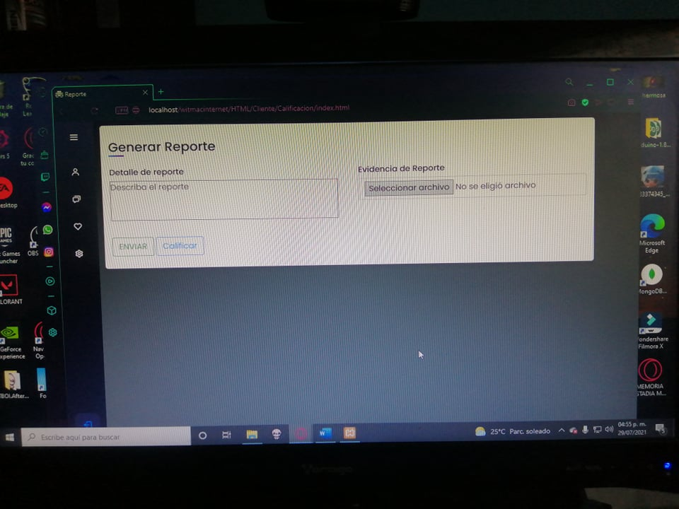

Imagen . Pruebas y monitoreo

(Fuente: Propia en base a datos obtenidos por la empresa)

Nivel 2:

Se tardó un poco más al asistir a la empresa, pero se cumplió con el objetivo de resolver los problemas.

* Usuario tiene problema
* Llamada de usuario
* Recepción de WITMAC
* Comunicado con los instaladores
* Resolución de los problemas físicamente en los domicilios de los usuarios

En este proceso se requirió que los clientes llenaran un formato y al enviarlo, se le muestran a los instaladores en una pantalla dentro del sistema, posteriormente ellos teniendo la dirección pueden dirigirse a solventar la problemática

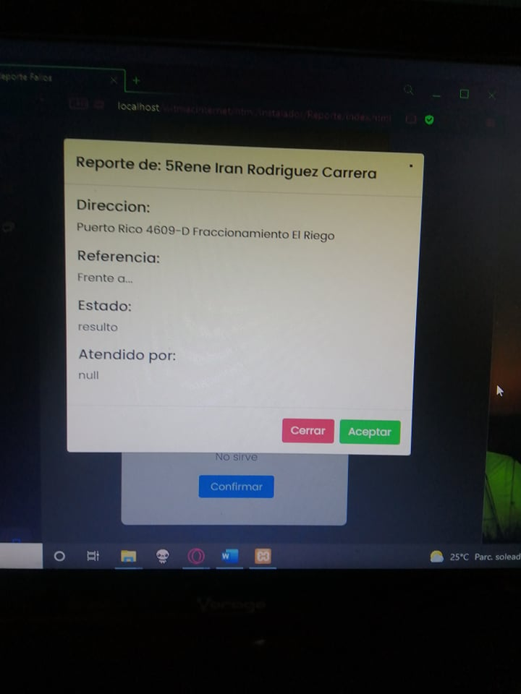

Imagen . Pruebas y monitoreo nivel dos

(Fuente: Propia en base a datos obtenidos por la empresa)

## 4.9 Resultados y mejoras con base a las encuestas

Los resultados fueron los esperados se agilizó el proceso de resolución de los problemas en tiempos y se mantiene, los resultados con el nuevo software implementado no fueron los esperados, se pondrá aprueba durante un mes, si los resultados mejoran, se seguirá usando, pero si los resultados no mejoran, se quedarán con el antiguo sistema que tenían.

**CAPÍTULO V**

**RESULTADOS Y DISCUSIÓN**

## Conclusión:

Implementando el sistema WITMAC, se mejora la relación con los usuarios y clientes pues existen acuerdos de calidad. También implementando el servicio de la página, se desarrollan procedimientos estandarizados y fáciles de entender tanto que la empresa podrían llegar a certificarse. Y teniendo los conocimientos de Js y TI, se reducen los tiempos de atención tanto técnicamente como administrativa y se obtiene un control físico completo de los equipos de cómputo.

## Referencias:

INDEX.PE. (2021). Deshabilitar MySQL Strict Mode. 2021, de Index.pe Sitio web: <https://blog.index.pe/deshabilitar-mysql-strict-mode/>

aniel.es. (12 agosto, 2021). DESARROLLO WEB. 2021, de aniel.es Sitio web: <https://www.aniel.es/desarrollo-web/programacion-web/>

Edgar Higuerey. (Jun 1, 2019). Comercio electrónico: conoce todo sobre este modelo de negocios y cuáles son sus ventajas. 2021, de rockcontent Sitio web: <https://rockcontent.com/es/blog/comercio-electronico/>

W3C. (9 December 2015). Es/CSS. 2021, de W3C Sitio web: <https://www.w3.org/wiki/Es/CSS#:~:text=La%20hoja%20de%20estilo%20en,escrito%20en%20HTML%20y%20derivados.&text=La%20idea%20que%20se%20encuentra,un%20documento%20de%20su%20presentación>.

Edu4Java(2018). SQL con MySQL. Tomado de <http://www.edu4java.com/es/sql/sql6.html>